Задача 1. Найти производную скалярного поля 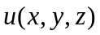в точке  по направлению проходящей через эту точку нормали к поверхности , образующей острый угол с положительным направлением оси 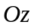.
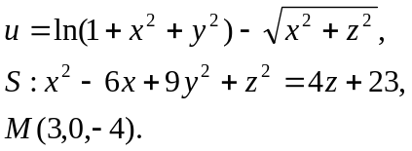

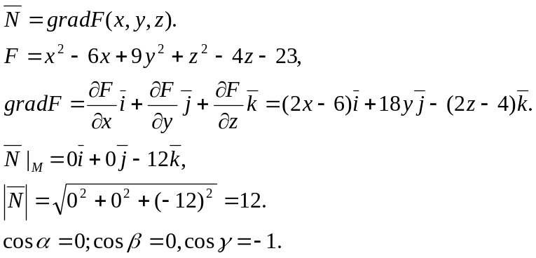
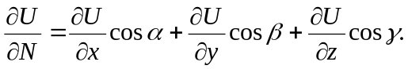
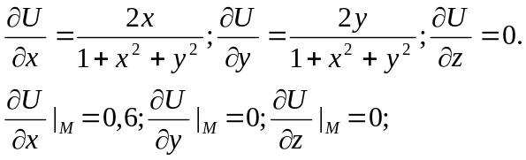
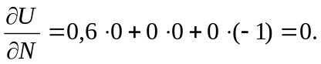

Задача 2. Найти угол между градиентами скалярных полей и 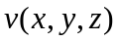в точке .

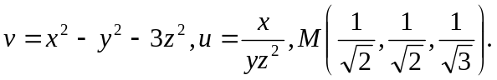
- искомый угол.
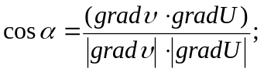
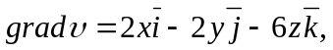
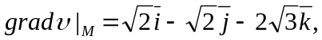
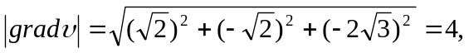
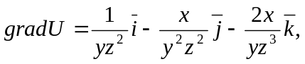
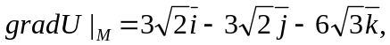
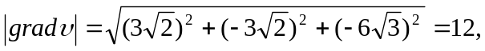
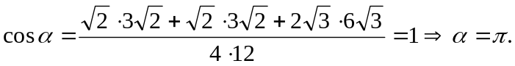

Задача 3. Найти векторные линии в векторном поле .
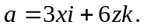

Дифференциальные уравнения векторных линий поля :

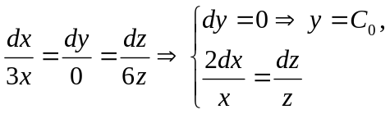
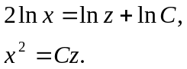

Задача 4. Найти поток векторного поля через поверхности , вырезаемую плоскостью (нормаль внешняя к замкнутой поверхности, образуемой данными поверхностями).

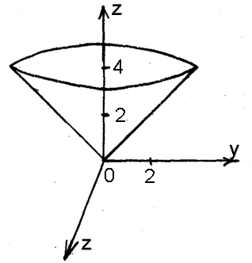

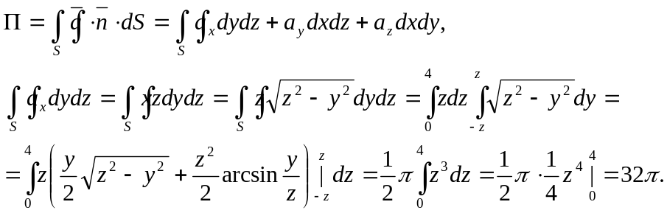

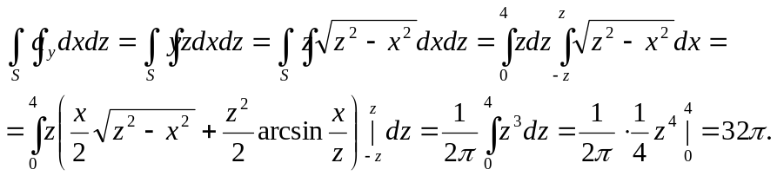

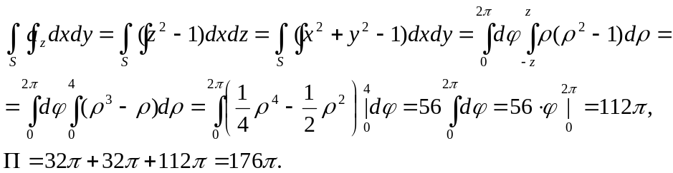

Задача 5. Найти поток векторного поля a через часть плоскости , расположенную в первом октанте (нормаль образует острый угол с осью 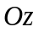.

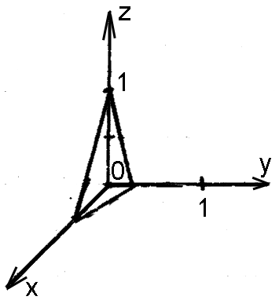
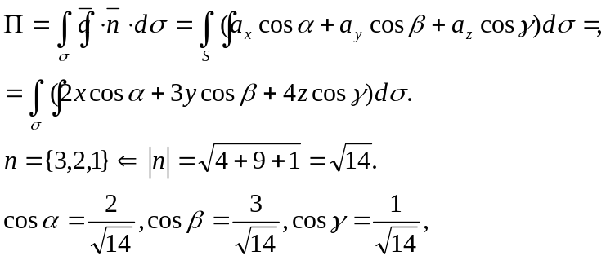

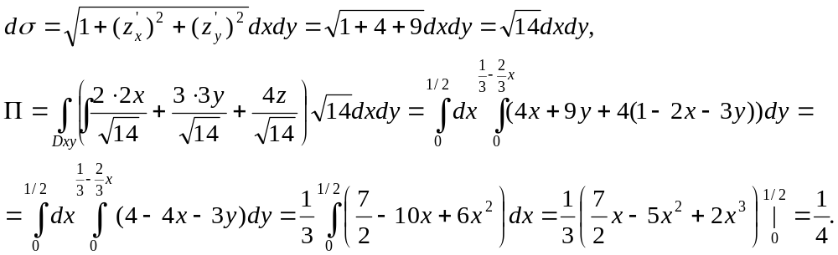

Задача 6. Найти поток векторного поля через часть плоскости , расположенную в 1 октанте (нормаль образует острый угол с осью 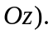

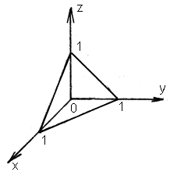
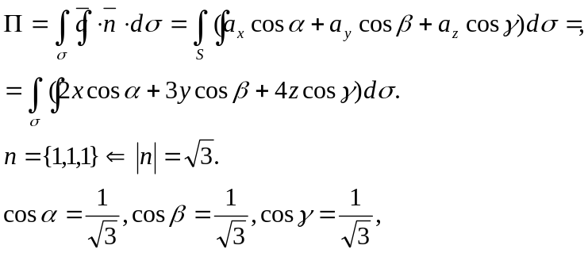

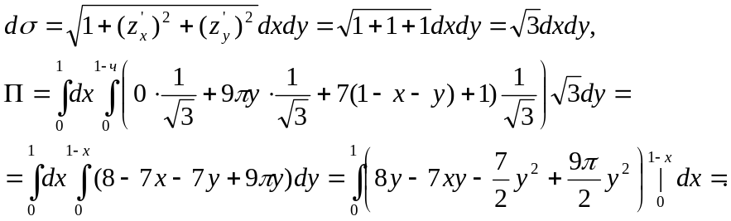

Задача 7. Найти поток векторного поля через замкнутую поверхность (нормаль внешняя).
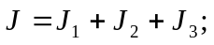

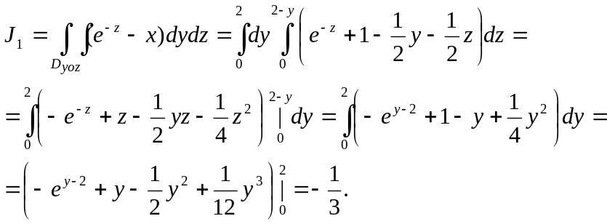

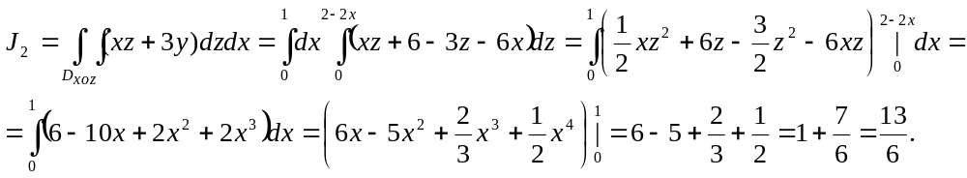
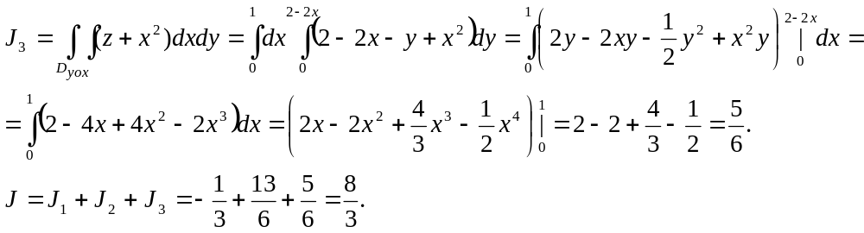

Задача 8. Найти поток векторного поля через замкнутую поверхность (нормаль внешняя).
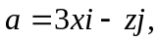
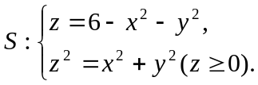
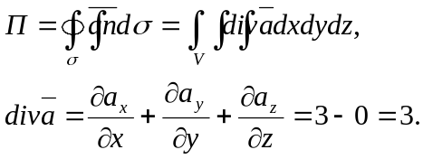
Перейдем к цилиндрической системе координат
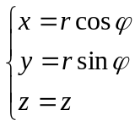

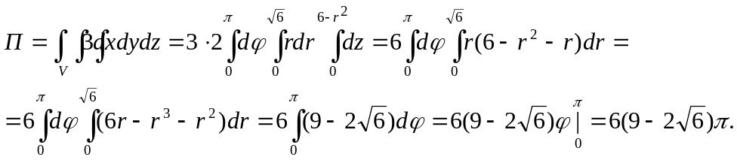
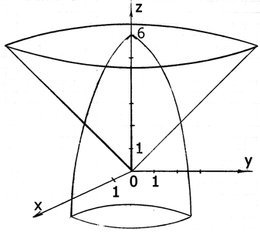

Задача 9. Найти поток векторного поля через замкнутую поверхность (нормаль внешняя).
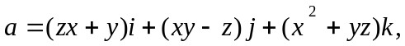
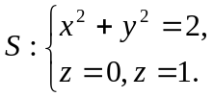
Воспользуемся формулой Остроградского-Гаусса.

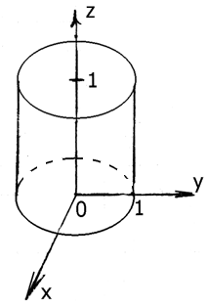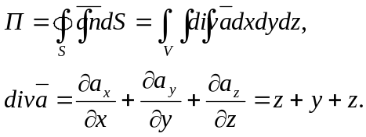
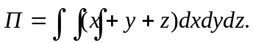
Цилиндрический системы координат 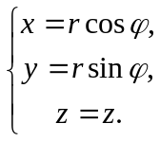

Отсюда, 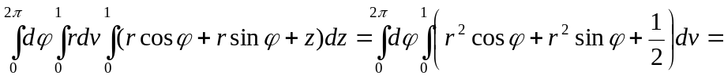
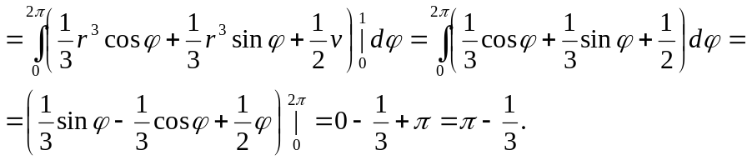

Задача 10. Найти работу силы при перемещении вдоль линии от точки к точке .
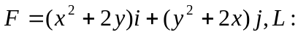отрезок 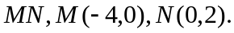
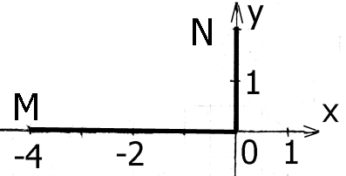

1)  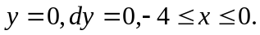
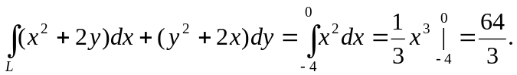
2) 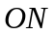 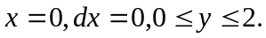
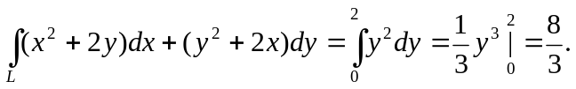
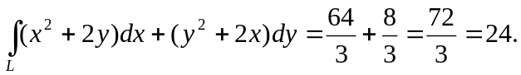

Задача 11. Найти циркуляцию векторного поля вдоль контура 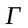(в направлении, соответствующем возрастанию параметра 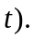
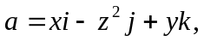
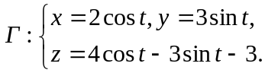
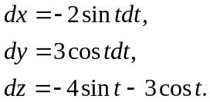
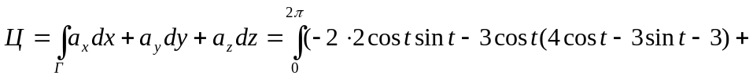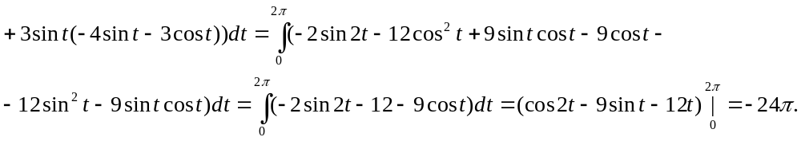

Задача 12. Найти модуль циркуляции векторного поля вдоль контура .
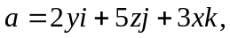
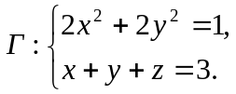

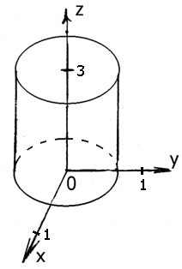
Формула Стокса
